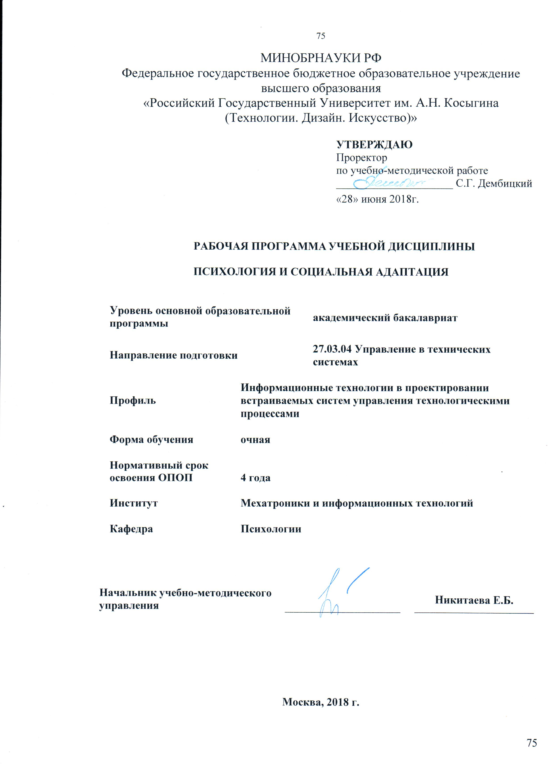

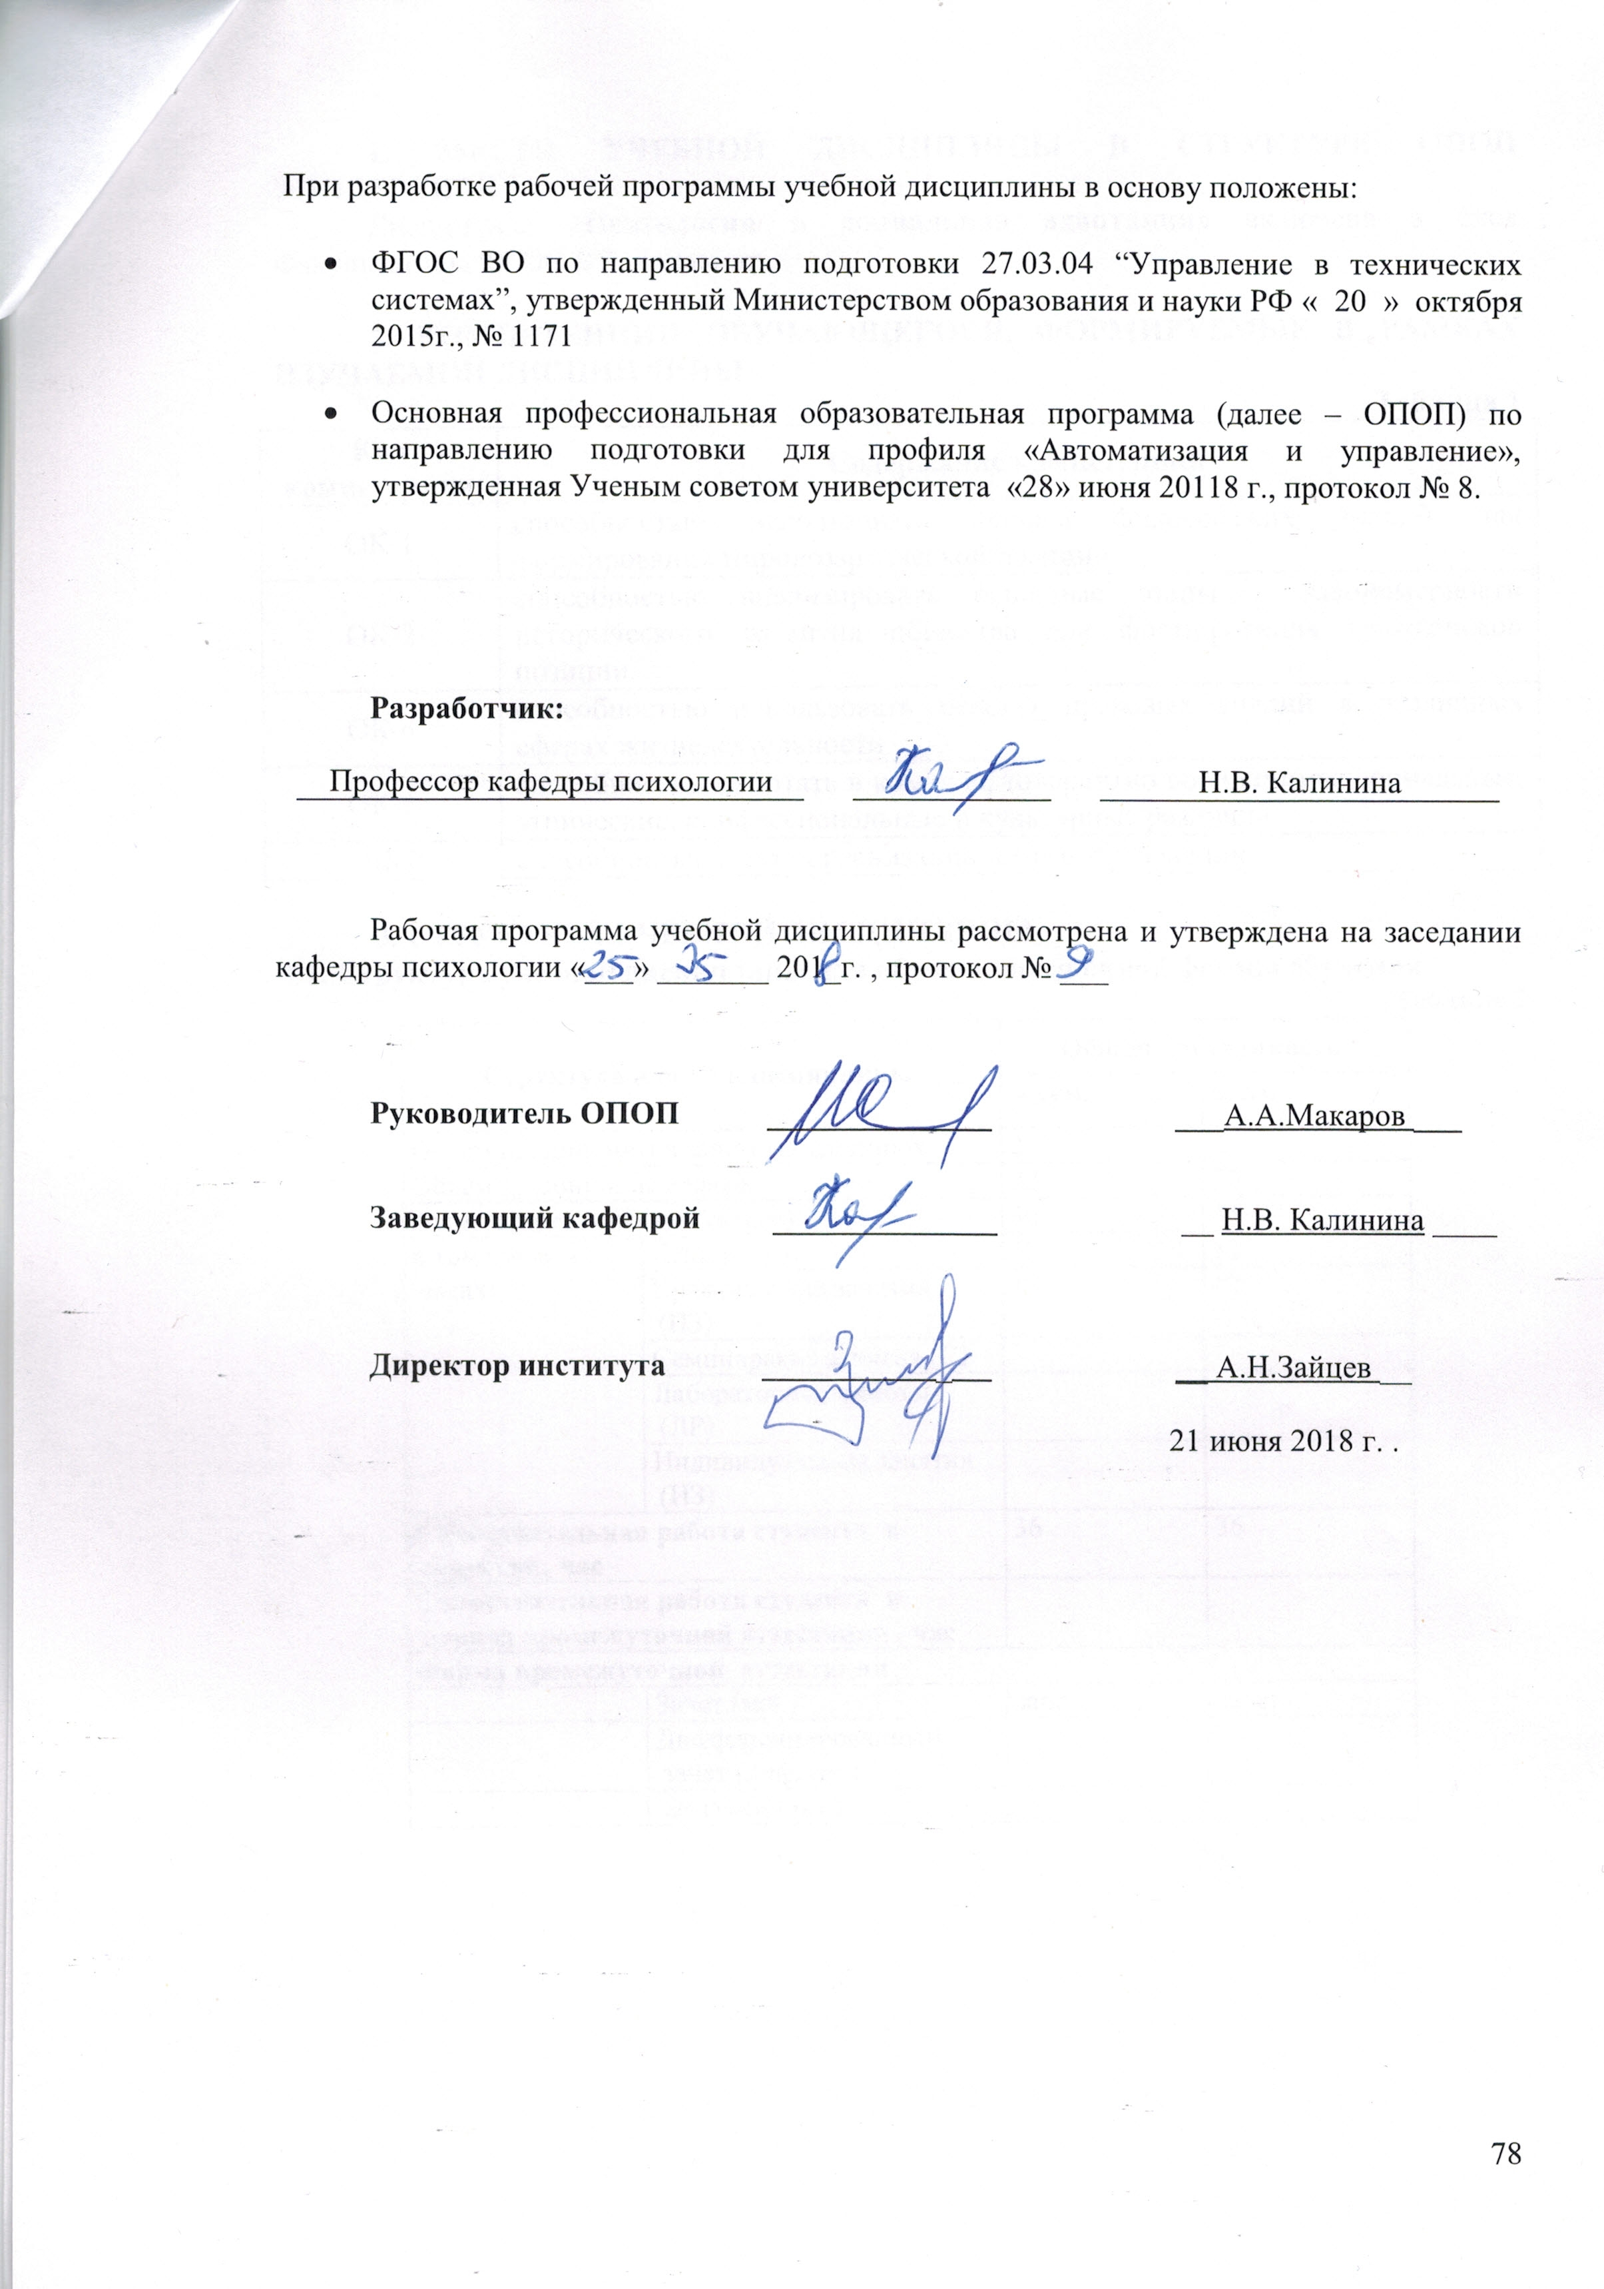
При разработке рабочей программы учебной дисциплины в основу положены:

- ФГОС ВО по направлению подготовки 27.03.04 Управление в технических систе-мах, утвержденный Приказом Министерства образования и науки РФ «20» октября 2015 г. № 1171

2) Учебный план для профиля Информационные технологии в проектировании встраиваемых систем управления технологическими процессами, утвержденный Ученым советом университета «28» июня 2018 г., протокол № 8

Разработчик:

1. МЕСТО УЧЕБНОЙ ДИСЦИПЛИНЫ В СТРУКТУРЕ ОПОП УНИВЕРСИТЕТА
Дисциплина «Психология и социальная адаптация» включена в блок Факультативы ФГОС ВО, 4 семестр.

2. КОМПЕТЕНЦИИ ОБУЧАЮЩЕГОСЯ, ФОРМИРУЕМЫЕ В РАМКАХ ИЗУЧАЕМОЙ ДИСЦИПЛИНЫ
Таблица 1
Код компетенции | Содержание компетенции
ОК-1 | способностью использовать основы философских знаний для формирования мировоззренческой позиции
ОК-2 | способностью анализировать основные этапы и закономерности исторического развития общества для формирования гражданской позиции
ОК-4 | способностью использовать основы правовых знаний в различных сферах жизнедеятельности
ОК-6 | способностью работать в команде, толерантно воспринимая социальные, этнические, конфессиональные и культурные различия
ОК-7 | способностью к самоорганизации и самообразованию

3. СТРУКТУРА УЧЕБНОЙ ДИСЦИПЛИНЫ
3.1. Структура учебной дисциплины для обучающихся очной формы обучения
Таблица 2
Структура и объем дисциплины |  | Общая трудоемкость
 |  | 4 сем. | всего
Объем дисциплины в зачетных единицах |  | 2 | 2
Объем дисциплины в часах |  | 72 | 72
Аудиторные занятия (всего) |  | 36 | 36
в том числе в часах: | Лекции (Л) | 18 | 18
в том числе в часах: | Практические занятия (ПЗ) | 18 | 18
в том числе в часах: | Семинарские занятия (С)
в том числе в часах: | Лабораторные работы (ЛР)
в том числе в часах: | Индивидуальные занятия (ИЗ)
Самостоятельная работа студента в семестре , час |  | 36 | 36
Самостоятельная работа студента в период промежуточной аттестации , час
Форма промежуточной аттестации
 | Зачет (зач.) | зачет | зачет
 | Дифференцированный зачет (диф.зач.)
 | Экзамен (экз.)

4.1. Содержание разделов учебной дисциплины для очной формы обучения
Таблица 3
Наименование раздела учебной дисциплины | Лекции |  | Наименование практических (семинарских) занятий |  | Наименование лабораторных работ |  | Итого по учебному плану | Форма текущего и промежуточного контроля успеваемости  (оценочные средства)
Наименование раздела учебной дисциплины | № и тема лекции | Трудоемкость, час | № и тема практического занятия | Трудоемкость, час | № и тема лабораторной работы | Трудоемкость, час | Итого по учебному плану
Раздел 1. Нормативно-правовые основы реализации инклюзивного образования в вузах, трудоустройства лиц с ограниченными возможностями здоровья. | 1. Определение понятия «инклюзивное образование». Основные документы, составляющие основу инклюзивного образования. Проблемы и нормативные основы трудоустройства лиц с ОВЗ и инвалидностью в нашей стране и за рубежом. | 2 | 1.Социально-психологический аспект реализации инклюзивного образования лиц с особыми образовательными потребностями. Практические задачи и функции специалиста по управлению персоналом в рамках помощи и поддержки социальной адаптации лиц с ОВЗ и инвалидностью. | 2 |  |  | 4 | Собеседование
Раздел 2. Создание психолого-педагогических условий обучения и трудоустройства лиц с ограниченными возможностями здоровья. Формирование инклюзивной культуры в организации. | 2. Основные принципы создания психолого-педагогических условий адаптации с учетом своеобразия индивидуальных особенностей лиц с особыми образовательными потребностями. Организация образовательной и трудовой деятельности лиц, испытывающих трудности в обучении, адаптации и общении | 2 | 2. Вовлечение лиц с ограниченными возможностями здоровья в активное участие в жизнедеятельности организации. | 2 |  |  | 4 | Групповое задание
Раздел 3. Психологические особенности лиц с ограниченными возможностями здоровья. | 3. Группы лиц с ограниченными возможностями здоровья. Лица с нарушениями слуха, зрения, речи, с нарушениями опорно-двигательного аппарата, с особенностями эмоционально-волевой сферы и поведения. | 2 | 3. Особенности проявления познавательных процессов, личности, эмоционально-волевой сферы, поведения в условиях профессионального обучения и трудовой деятельности лиц с ограниченными возможностями здоровья. | 2 |  |  | 4 | Индивидуальное задание

Раздел 4. Сопровождение лиц с особыми образовательными потребностями и ограниченными возможностями здоровья в условиях профессионального обучения, адаптации к трудовой деятельности. | 4. Функции и роль сопровождения и поддержки лиц с ограниченными возможностями здоровья в процессе адаптации и освоения образовательных программ и трудовых операций. | 4 | 4. Трудности в обучении, адаптации и общении у лиц с ограниченными возможностями здоровья. Меры помощи и поддержки лиц с ограниченными возможностями здоровья | 4 |  |  | 8 | Групповое задание
 | 5. Содействие в профессиональном развитии и служебно-профессиональном продвижении персонала с ограниченными возможностями здоровья: трудности и возможности | 4 | 5. Особенности и методы в работе по подбору, расстановке и обучении с разными группами лиц с ограниченными возможностями здоровья: с нарушениями слуха, зрения, речи, с нарушениями опорно-двигательного аппарата, с особенностями эмоционально-волевой сферы и поведения. | 4 |  |  | 8 | Индивидуальное задание  Собеседование
Раздел 5. Социально-психологическая работа с лицами с ограниченными возможностями здоровья | 6. Основные меры социальной и психологической поддержки лиц с ограниченными возможностями здоровья в организации | 4 | 7. Разработка программ социально-психологической работы с лицами, имеющими ограничения по здоровью. | 4 |  |  | 8 | Групповое задание
ВСЕГО часов в семестре |  | 18 |  | 18 |  |  | 36 | Зачет

4. САМОСТОЯТЕЛЬНАЯ РАБОТА ОБУЧАЮЩИХСЯ
для очной формы обучения
Таблица 4
№ п/п | № семестра | Наименование раздела учебной дисциплины | Вид СР | Трудоемкость в часах
1 | 2 | 3 | 4 | 5
1 | 4 | Раздел 1. Нормативно-правовые основы реализации инклюзивного образования в вузах, трудоустройства лиц с ограниченными возможностями здоровья. | - История и современные тенденции в развитии инклюзивного образования и трудоустройства лиц с ограниченными возможностями здоровья. Трудности и перспективы содействия социальной адаптации лиц с ОВЗ.  - Изучение отражения вопросов инклюзии лиц с ограниченными возможностями здоровья в нормативно-правовых документах Международного трудового права, Социального права, Миграционного права, касающихся социально-трудовой сферы.  - Основные документы, составляющие основу инклюзивного образования.  - Практические задачи и функции специалиста по управлению персоналом в рамках реализации Основных положений Международного трудового права, касающихся прав лиц с ограниченными возможностями здоровья.  - Проанализируйте условия с точки зрения возможности создания инклюзивной среды в организации. | 6
2 | 4 | Раздел 2. Создание психолого-педагогических условий обучения и трудоустройства лиц с ограниченными возможностями здоровья. Формирование инклюзивной культуры в организации | - Вовлечение лиц с особыми образовательными потребностями в активное участие в жизнедеятельности организации. Создание проектов, в которые могут быть включены лица с ограниченными возможностями здоровья.  - Понятие «инклюзивной среды» и условия ее создания. Роль специалистов по управлению персоналом в обеспечении комфортной среды для профессионально-личностного развития лиц с ограниченными возможностями здоровья.  - Разработать проект «Создание групп поддержки из числа наставников для оказания помощи лицам с ограниченными возможностями здоровья в обучении и адаптации к трудовой деятельности».  - Представить методики изучения организационной культуры в организации для определения ресурсов формирования инклюзивной культуры | 6
3 | 4 | Раздел 3. Психологические особенности лиц с ограниченными возможностями здоровья. | - Группы лиц с ограниченными возможностями здоровья.  - Особенности проявления познавательных процессов, личности, эмоционально-волевой сферы, поведения в условиях профессионального обучения и трудовой деятельности у лиц с нарушениями слуха.  - Особенности проявления познавательных процессов, личности, эмоционально-волевой сферы, поведения в условиях профессионального обучения и трудовой деятельности у лиц с нарушениями зрения.  - Особенности проявления познавательных процессов, личности, эмоционально-волевой сферы, поведения в условиях профессионального обучения и трудовой деятельности у лиц с нарушениями речи.  - Особенности проявления познавательных процессов, личности, эмоционально-волевой сферы, поведения в условиях профессионального обучения и трудовой деятельности у лиц с нарушениями опорно-двигательного аппарата.  - Особенности проявления познавательных процессов, личности, эмоционально-волевой сферы, поведения в условиях профессионального обучения и трудовой деятельности у лиц с особенностями эмоционально-волевой сферы и поведения.  - Особенности личности и поведения у лиц с нарушениями эмоционально-волевой сферы.  - Условия трудовой деятельности для различных категорий лиц с ограниченными возможностями здоровья | 6
4 | 4 | Раздел 4. Сопровождение лиц с особыми образовательными потребностями и ограниченными возможностями здоровья в условиях профессионального обучения, адаптации к трудовой деятельности. | - Анализ условий для социальной адаптации и поддержки лиц с ограниченными возможностями здоровья в организации (на примере конкретной организации, можно образовательной среды ВУЗа)  - Функции и роль сопровождения лиц с ограниченными возможностями здоровья в процессе адаптации, освоения образовательных программ и трудовых функций.  - Построить индивидуальную траекторию профессионального развития для студента с особыми образовательными потребностями (группа ограничений по здоровью выбирается студентом).  - Меры социальной поддержки лиц с ограниченными возможностями здоровья.  - Особенности профессионального подбора и отбора лиц с ограниченными возможностями здоровья. Ответственность специалиста по работе с персоналом за нарушение прав граждан на трудоустройство.  - Особенности проведения собеседования с лицами с ограниченными возможностями здоровья Основные приемы работы. | 6
5 | 4 | Раздел 5. Социально-психологическая работа с лицами с ограниченными возможностями здоровья | Разработка программ социально-психологической работы с лицами, имеющими ограничения по здоровью. | 4
 |  | Разделы 1-5 | Подготовка к зачету | 8
ВСЕГО часов в семестре по учебному плану: |  |  |  | 36
Общий объем самостоятельной работы обучающегося |  |  |  | 36

5. ОЦЕНОЧНЫЕ СРЕДСТВА ДЛЯ ПРОВЕДЕНИЯ ТЕКУЩЕЙ И ПРОМЕЖУТОЧНОЙ АТТЕСТАЦИИ ПО ДИСЦИПЛИНЕ

5.1 Связь результатов освоения дисциплины (модуля) с уровнем сформированности заявленных компетенций в рамках изучаемой дисциплины
Таблица 5
Код  компетенции | Уровни сформированности заявленных компетенций в рамках изучаемой дисциплины | Шкалы  оценивания  компетенций
ОК-1 | Пороговый  Знать: общее понятие личности  Уметь: выделять отдельные факторы личности для формирования мировоззренческой позиции  Владеть: навыками определения отдельных факторов личности для формирования мировоззренческой позиции | оценка 3
ОК-1 | Повышенный  Знать: понятие личности как философской категории  Уметь: выделять основные факторы личности для формирования мировоззренческой позиции  Владеть: навыками определения основных факторов личности для формирования мировоззренческой позиции | оценка 4
ОК-1 | Высокий  Знать: понятие личности как философской и психологической категории, соотношение понятий индивидуальности и индивида  Уметь: выделять все факторы личности для формирования мировоззренческой позиции  Владеть: навыками определения всех факторов личности для формирования мировоззренческой позиции | оценка 5
ОК-2 | Пороговый:  Знать: отдельные психологические знания для осуществления профессиональной деятельности в области информационных систем и технологий  Уметь: использовать отдельные психологические знания для осуществления профессиональной деятельности в области информационных систем и технологий  Владеть: отдельными навыками разработки программы развития профессиональной деятельности в области информационных систем и технологий с учетом психологических знаний | оценка 3
ОК-2 | Пороговый:  Знать: основные психологические знания для осуществления профессиональной деятельности в области информационных систем и технологий  Уметь: использовать основные психологические знания для осуществления профессиональной деятельности в области информационных систем и технологий  Владеть: основными навыками разработки программы развития профессиональной деятельности в области информационных систем и технологий с учетом психологических знаний | оценка 4
ОК-2 | Пороговый:  Знать: отдельные психологические принципы профессиональной деятельности в области информационных систем и технологий  Уметь: использовать отдельные психологические принципы профессиональной деятельности в области информационных систем и технологий  Владеть: навыками анализа и рефлексии профессиональной деятельности в области информационных систем и технологий с учетом психологических знаний | оценка 5
ОК-4 | Пороговый  Знать: отдельные психологические принципы саморазвития на принципах гуманизма, свободы и демократии;  Уметь: применять отдельные психологические принципы саморазвития на принципах гуманизма, свободы и демократии;  Владеть: отдельными навыками разработки программы саморазвития. | оценка 3
ОК-4 | Повышенный  Знать: основные психологические принципы развития собственной профессиональной деятельности на принципах гуманизма, свободы и демократии;  Уметь: применять основные психологические принципы развития собственной профессиональной деятельности на принципах гуманизма, свободы и демократии;  Владеть: основными навыками разработки программы развития собственной профессиональной деятельности на принципах гуманизма, свободы и демократии. | оценка 4
ОК-4 | Высокий  Знать: психологические принципы рефлексии собственной профессиональной деятельности.  Уметь: применять психологические принципы рефлексии собственной профессиональной деятельности;  применять историко-психологические методы к изучению различных научно-психологических проблем;  Владеть: навыками реализации программы самоорганизации и самообразования | оценка 5
ОК-6 | Пороговый  Знать: отдельные социально-психологические особенности группы лиц с особыми образовательными потребностями, влияющие на эффективное взаимодействие;  Уметь: использовать отдельные психологические знания для описания группы лиц с особыми образовательными потребностями с целью эффективного взаимодействия;  Владеть: отдельными навыками разработки программы развития эффективного взаимодействия с группой лиц с особыми образовательными потребностями. | оценка 3
ОК-6 | Повышенный  Знать: основные социально-психологические особенности группы лиц с особыми образовательными потребностями, влияющие на эффективное взаимодействие;  Уметь: использовать основные психологические знания для описания группы лиц с особыми образовательными потребностями с целью эффективного взаимодействия;  Владеть: основными навыками разработки программы развития эффективного взаимодействия с группой лиц с особыми образовательными потребностями; | оценка 4
ОК-6 | Высокий  Знать: принципы эффективной коммуникации с лицами с особыми образовательными потребностями;  Уметь: применять принципы эффективной коммуникации с лицами с особыми образовательными потребностями.  Владеть: навыками реализации программы развития эффективного взаимодействия с лицами с особыми образовательными потребностями. | оценка 5
ОК-7 | Пороговый  Знать: отдельные психологические принципы эффективной самоорганизации и самообразования;  Уметь: применять отдельные психологические принципы эффективной самоорганизации и самообразования;  Владеть: отдельными навыками разработки программы самоорганизации и самообразования. | оценка 3
ОК-7 | Повышенный  Знать: основные психологические принципы эффективной самоорганизации и самообразования;  Уметь: применять основные психологические принципы эффективной самоорганизации и самообразования;  Владеть: основными навыками разработки программы самоорганизации и самообразования. | оценка 4
ОК-7 | Высокий  Знать: психологические принципы рефлексии собственной профессиональной деятельности.  Уметь: применять психологические принципы рефлексии собственной профессиональной деятельности;  применять историко-психологические методы к изучению различных научно-психологических проблем;  Владеть: навыками реализации программы самоорганизации и самообразования | оценка 5
Результирующая оценка |  | среднее

5.2 Оценочные средства для студентов с ограниченными возможностями здоровья
Оценочные средства для лиц с ограниченными возможностями здоровья выбираются с учетом особенностей их психофизического развития, индивидуальных возможностей и состояния здоровья.

Таблица 6
Категории студентов | Виды оценочных средств | Форма контроля | Шкала оценивания
С нарушением слуха | эссе, контрольные вопросы, индивидуальные письменные задания | Преимущественно письменная проверка | В соответ-ствии со шкалой оценивания, указанной в  Таблице 5
С нарушением зрения | Контрольные вопросы, индивидуальные задания в устной форме | Преимущественно устная проверка (индивидуально) | В соответ-ствии со шкалой оценивания, указанной в  Таблице 5
С нарушением опорно- двигательного аппарата | эссе, контрольные вопросы, индивидуальные задания дистанционно. | Письменная проверка, организация контроля с использование информационно-коммуникационных технологий. | В соответ-ствии со шкалой оценивания, указанной в  Таблице 5
6. ТИПОВЫЕ КОНТРОЛЬНЫЕ ЗАДАНИЯ И ДРУГИЕ МАТЕРИАЛЫ, НЕОБХОДИМЫЕ ДЛЯ ОЦЕНКИ УРОВНЯ СФОРМИРОВАННОСТИ ЗАЯВЛЕННЫХ КОМПЕТЕНЦИЙ В РАМКАХ ИЗУЧАЕМОЙ ДИСЦИПЛИНЫ, ВКЛЮЧАЯ САМОСТОЯТЕЛЬНУЮ РАБОТУ ОБУЧАЮЩИХСЯ

Для текущей аттестации: собеседование, индивидуальные и групповые задания.
Вопросы для собеседования:
1. Основные документы, регламентирующие трудовые права лиц с ограниченными возможностями здоровья и инвалидностью.
2. Что такое «инклюзивная среда»? Проанализируйте какую-либо организацию (например, наш вуз) с точки зрения возможности создания инклюзивной среды.
3. Кто относится к лицам с ограниченными возможностями?
4. Какие могут быть трудности в обучении и адаптации у людей с нарушениями слуха?
5. Какие могут быть трудности в обучении и адаптации у людей с нарушениями зрения?
6. Какие могут быть трудности в обучении и адаптации у людей с нарушениями опорно-двигательного аппарата?
7. Какие могут быть трудности в адаптации и социализации у одаренных детей при обучении в вузе?
8. Основные тенденции в развитии современного инклюзивного образования в нашей стране и за рубежом.
9. Опыт зарубежных стран в создании инклюзивной среды в организации.
10. Опыт отечественных вузов в создании инклюзивной среды.

Индивидуальные задания
1. Составить «психологический профиль» личности с нарушениями опорно-двигательного аппарата.
2. Составить «психологический профиль» человека с нарушениями зрения.
3. Составить «психологический профиль» человека с нарушениями слуха.
4. Составить «психологический профиль» человека с патохарактерологическими нарушениями.
6. Построить индивидуальную траекторию профессионального развития для студента, имеющего особые образовательные потребности.
7. Составить план проведения индивидуальной беседы (собеседования) с лицами с ОВЗ.
9. Составить план выявления трудностей в адаптации лиц с ограниченными возможностями здоровья в организации.
10. Разработать проект «Создание групп поддержки из числа наставников для оказания помощи лицам с ОВЗ в адаптации».

Групповые задания:
1. Разработать план внедрения изменений, необходимых для создания в нашем вузе инклюзивной образовательной среды.
2. Составить перечень задач, которые могут решать специалисты по работе с персоналом в рамках реализации сопровождения лиц с ОВЗ.
3. Подобрать задания, упражнения, направленные на стимулирование профессионального продвижения лиц с ОВЗ.
4. Подобрать задания, упражнения для проведения занятий, нацеленных на социализацию и адаптацию к условиям организации для групп лиц с ОВЗ (выбор группы совершает студент).

Для промежуточной аттестации: зачет
Вопросы к зачету
1. История и современные тенденции в развитии инклюзии.
2. Трудности и перспективы инклюзивного образования в системе высшего образования.
3. Основные документы, регламентирующие трудовые права лиц с ограниченными возможностями здоровья и инвалидностью.
4. Участники инклюзивной среды организации и их роль в содействии социальной адаптации лиц с ограниченными возможностями здоровья.
5. Понятие «инклюзивной среды» и условия ее формирования.
6. Социально-психологический аспект реализации инклюзивного образования в вузе.
7. Принципы включения лиц с ОВЗ в жизнедеятельность организации.
8. Особенности адаптации лиц с особыми образовательными потребностями к условиям обучения и трудовой деятельности. Психологическая помощь в адаптации лицам с особыми образовательными потребностями.
9. Особенности проявления познавательных процессов, личности, эмоционально-волевой сферы, поведения в условиях профессионального обучения и трудовой деятельности у лиц с нарушениями слуха.
10. Особенности проявления познавательных процессов, личности, эмоционально-волевой сферы, поведения в условиях профессионального обучения и трудовой деятельности у лиц с нарушениями зрения.
11. Особенности проявления познавательных процессов, личности, эмоционально-волевой сферы, поведения в условиях профессионального обучения и трудовой деятельности у лиц с нарушениями речи.
12. Особенности проявления познавательных процессов, личности, эмоционально-волевой сферы, поведения в условиях профессионального обучения и трудовой деятельности у лиц с нарушениями с нарушениями опорно-двигательного аппарата.
13. Особенности проявления познавательных процессов, личности, эмоционально-волевой сферы, поведения в условиях профессионального обучения и трудовой деятельности у лиц с особенностями эмоционально-волевой сферы и поведения.
14. Специфика обучения в вузе, влияющая на возникновение трудностей в обучении, адаптации и общении у лиц с особыми образовательными потребностями.
15. Функции и роль сопровождения лиц с ограниченными возможностями здоровья в процессе адаптации и освоения образовательных программ.
16. Реализация индивидуального подхода в обучении лиц с ограниченными возможностями здоровья, построение индивидуальной траектории профессионального развития.
17. Требования к разработке программ социальной работы для лиц с ограниченными возможностями здоровья
18. Методы в работе с сотрудниками с нарушениями слуха.
19. Методы в работе с сотрудниками с нарушениями зрения.
20. Методы в работе с сотрудниками с нарушениями речи.
21. Методы в работе с сотрудниками с нарушениями опорно-двигательного аппарата.
22. Методы в работе с сотрудниками с нарушениями эмоционально-волевой сферы.
24. Методы в работе с сотрудниками с особенностями эмоционально-волевой сферы и поведения.

7. МАТЕРИАЛЬНО-ТЕХНИЧЕСКОЕ ОБЕСПЕЧЕНИЕ ДИСЦИПЛИНЫ

Таблица 7
№ п/п | Наименование учебных аудиторий (лабораторий) и помещений для самостоятельной работы | Оснащенность учебных аудиторий и помещений для самостоятельной работы
1 | учебные аудитории № 120, 129, 203, 205, 206, 212, 303, 313, 328, 413, 517 2/1, 518.  115035, г. Москва, ул. Садовническая, д.33, стр. 1 | стационарные проекторы в комплекте (проекционный экран, провода, пульт) Sony VPL-CX 276;  ноутбуки Toshiba L 500D и Toshiba A-100;  переносной мультимедиа - проектор Mitsubishi Electrik XD-280U;  комплект учебной мебели  меловая доска  наборы демонстрационного оборудования и учебно-наглядных пособий: презентации, видеоматериалы
2 | учебные аудитории № 1412, 1520, 1815  119071, г. Москва, ул. Малая Калужская, д.1 | Комплект учебной мебели, доска меловая. Наборы демонстрационного оборудования и учебно-наглядных пособий: презентации, видеоматериалы
3 | помещение для самостоятельной работы, в том числе, научно- исследовательской, подготовки курсовых и выпускных квалификационных работ (в свободное от учебных занятии и профилактических работ время) № 524  115035, г. Москва, ул. Садовническая, д.33, стр. 1 | Комплект учебной мебели, 24 персональных компьютера с подключением к сети «Интернет» и обеспечением доступа к электронным библиотекам и в электронную информационно-образовательную среду организации; экран, проектор, дигитайзер, сканер, плоттер, принтер.
4 | помещение для самостоятельной работы, в том числе, научно- исследовательской, подготовки курсовых и выпускных квалификационных работ (в свободное от учебных занятии и профилактических работ время) № 1415.  119071, г. Москва, ул. Малая Калужская, д.1 | Комплект учебной мебели, 11 персональных компьютеров с подключением к сети «Интернет» и обеспечением доступа к электронным библиотекам и в электронную информационно-образовательную среду организации.

8. УЧЕБНО-МЕТОДИЧЕСКОЕ И ИНФОРМАЦИОННОЕ ОБЕСПЕЧЕНИЕ УЧЕБНОЙ ДИСЦИПЛИНЫ
Таблица 8
№ п/п | Автор(ы) | Наименование издания |  | Вид издания (учебник, УП, МП и др.) | Издательство | Год  издания | Адрес сайта ЭБС  или электронного ресурса | Количество экземпляров в библиотеке Университета
1 | 2 | 3 |  | 4 | 5 | 6 | 7 | 8
8.1 Основная литература, в том числе электронные издания
1 | Лемех Е.А. |  | Основы специальной психологии | Учебное пособие | Мн.:РИПО | 2017 | http://znanium.com/catalog.php?bookinfo=977793
2 | Поливара, З. В. |  | Введение в специальную психологию | учеб. пособие | М. : ФЛИНТА | 2013 | http://znanium.com/catalog.php?bookinfo=462933
3 | Неретина, Т. Г. |  | Специальная педагогика и коррекционная психология | учеб.-метод. комплекс | М. : Флинта : НОУ ВПО "МПСИ" | 2014 | http://znanium.com/catalog.php?bookinfo=406371
8.2 Дополнительная литература, в том числе электронные издания
1 | Богданова Т.Г., Гусейнова А.А., Назарова Н.М. | Педагогика инклюзивного образования |  | учебник | М. : ИНФРА-М, 2016 | 2017 | http://znanium.com/catalog/product/515473
2. | Салтыкова М.А. | Теоретические и практические аспекты развития инклюзивного образования |  | Учебное пособие | Киров: Радуга-ПРЕСС, 2015. | 2015 | http://znanium.com/catalog/product/526650
3 | Гончарова С.И. | Комплексное медико-психолого-педагогическое сопровождение лиц с ограниченными возможностями здоровья в условиях непрерывного инклюзивного образования |  | монография | Красноярск.: СФУ, | 2014 | http://znanium.com/catalog/product/550676
4 |  | Федеральный закон об образовании |  | Сборник законов | М.: ИНФРА-М, 2011 | 2011 | http://znanium.com/catalog/product/331872

9.4. Информационное обеспечение учебного процесса
9.4.1. Ресурсы электронной библиотеки:

«Znanium.com» научно-издательского центра «Инфра-М»
http://znanium.com/ Договор №3363 эбс от 30. 10. 2018 г.
Электронные издания «РГУ им. А.Н. Косыгина» на платформе ЭБС «Znanium.com» http://znanium.com/
Дополнительное соглашение №1 к договору № 3363 эбс от 30.10.2018 г.
«ЭБС ЮРАЙТ» www.biblio-online.ru
Договор №242/18-КС от 15. 10. 2018 г.
ООО «ИВИС» http://dlib.eastview. com/ Договор № 222-П от 14.11.2018г.
Web of Science http://webofknowledge.com/
Сублицензионный Договор № WoS/917 на безвозмездное оказание услуг от 02.04.2018 г.
Scopus http://www. Scopus.com/
Сублицензионный Договор № Scopus /917 от 09.01.2018 г.
Annual Reviews Science Collection https://www.annualreviews.org/ Доступ
получен в результате конкурса проведенного Министерством образования и науки России Сублицензионный Договор № AR/41 от 09.01.2018г.
Патентная база компании QUESTEL – ORBIT
https://www37.orbit.com/#PatentEasySearchPage
Доступ получен в результате конкурса проведенного Министерством образования и науки России
Сублицензионный Договор № Questel/41 от 09.01.2018 г.
«SpringerNature»
http://www.springernature.com/gp/librarians
Платформа Springer Link: https://rd.springer.com/
Платформа Nature: https://www.nature.com/
База данных Springer Materials: http://materials.springer.com/
База данных Springer Protocols: http://www.springerprotocols.com/
База данных zbMath: https://zbmath.org/
База данных Nano: http://nano.nature.com/
Сублицензионный договор № Springer/41 от 25 декабря 2017 г.

Elsevier «Freedom collection» Science Direct
https://www.sciencedirect.com/
Документы в стадии подготовки

Научная электронная библиотека еLIBRARY.RU http://www.elibrary.ru/
Лицензионное соглашение № 8076 от 20.02.2013 г.
ООО «Национальная электронная библиотека» (НЭБ) http://нэб.рф/
Договор № 101/НЭБ/0486 – п от 21.09.2018 г.
НЭИКОН http://www.neicon.ru/ Соглашение №ДС-884-2013 от18.10.2013г.
«Polpred.com Обзор СМИ» http://www.polpred.com
Соглашение № 2014 от 29.10.2016 г.

9.4.2 Профессиональные базы данных и информационно-справочные системы:
- http://inion.ru/resources/bazy-dannykh-inion-ran/ - библиографические базы данных ИНИОН РАН по социальным и гуманитарным наукам;
- http://www.scopus.com/ - реферативная база данных Scopus – международная универсальная реферативная база данных;
- http://elibrary.ru/defaultx.asp - крупнейший российский информационный портал электронных журналов и баз данных по всем отраслям наук.

Перечень ресурсов информационно-телекоммуникационной сети Интернет:
1. Портал периодических изданий - http://psyjournals.ru/
2. Список материалов по психологии [электронный ресурс] http://psylist.net//
3. Сборник электронных курсов по психологии: http://www.ido.edu.ru/psychology.
4. http://e.lanbook.com/
5. Сайт Психологического института РАО http://www.pirao.ru/
6. Сайт журнала "Вопросы психологии" http://www.voppsy.ru/

9.4.3 Лицензионное программное обеспечение

- Microsoft® Windows® XP Professional Russian Upgrade/Software Assurance Pack Academic OPEN No Level, артикул Е85-00638; № лицензия 18582213 от 30.12.2004 (бессрочная корпоративная академическая лицензия).
- Microsoft® Office Professional Plus 2007 Russian Academic OPEN No Level, артикул 79Р-00039; лицензия №43021137 от 15.11.2007 (бессрочная корпоративная академическая лицензия).

